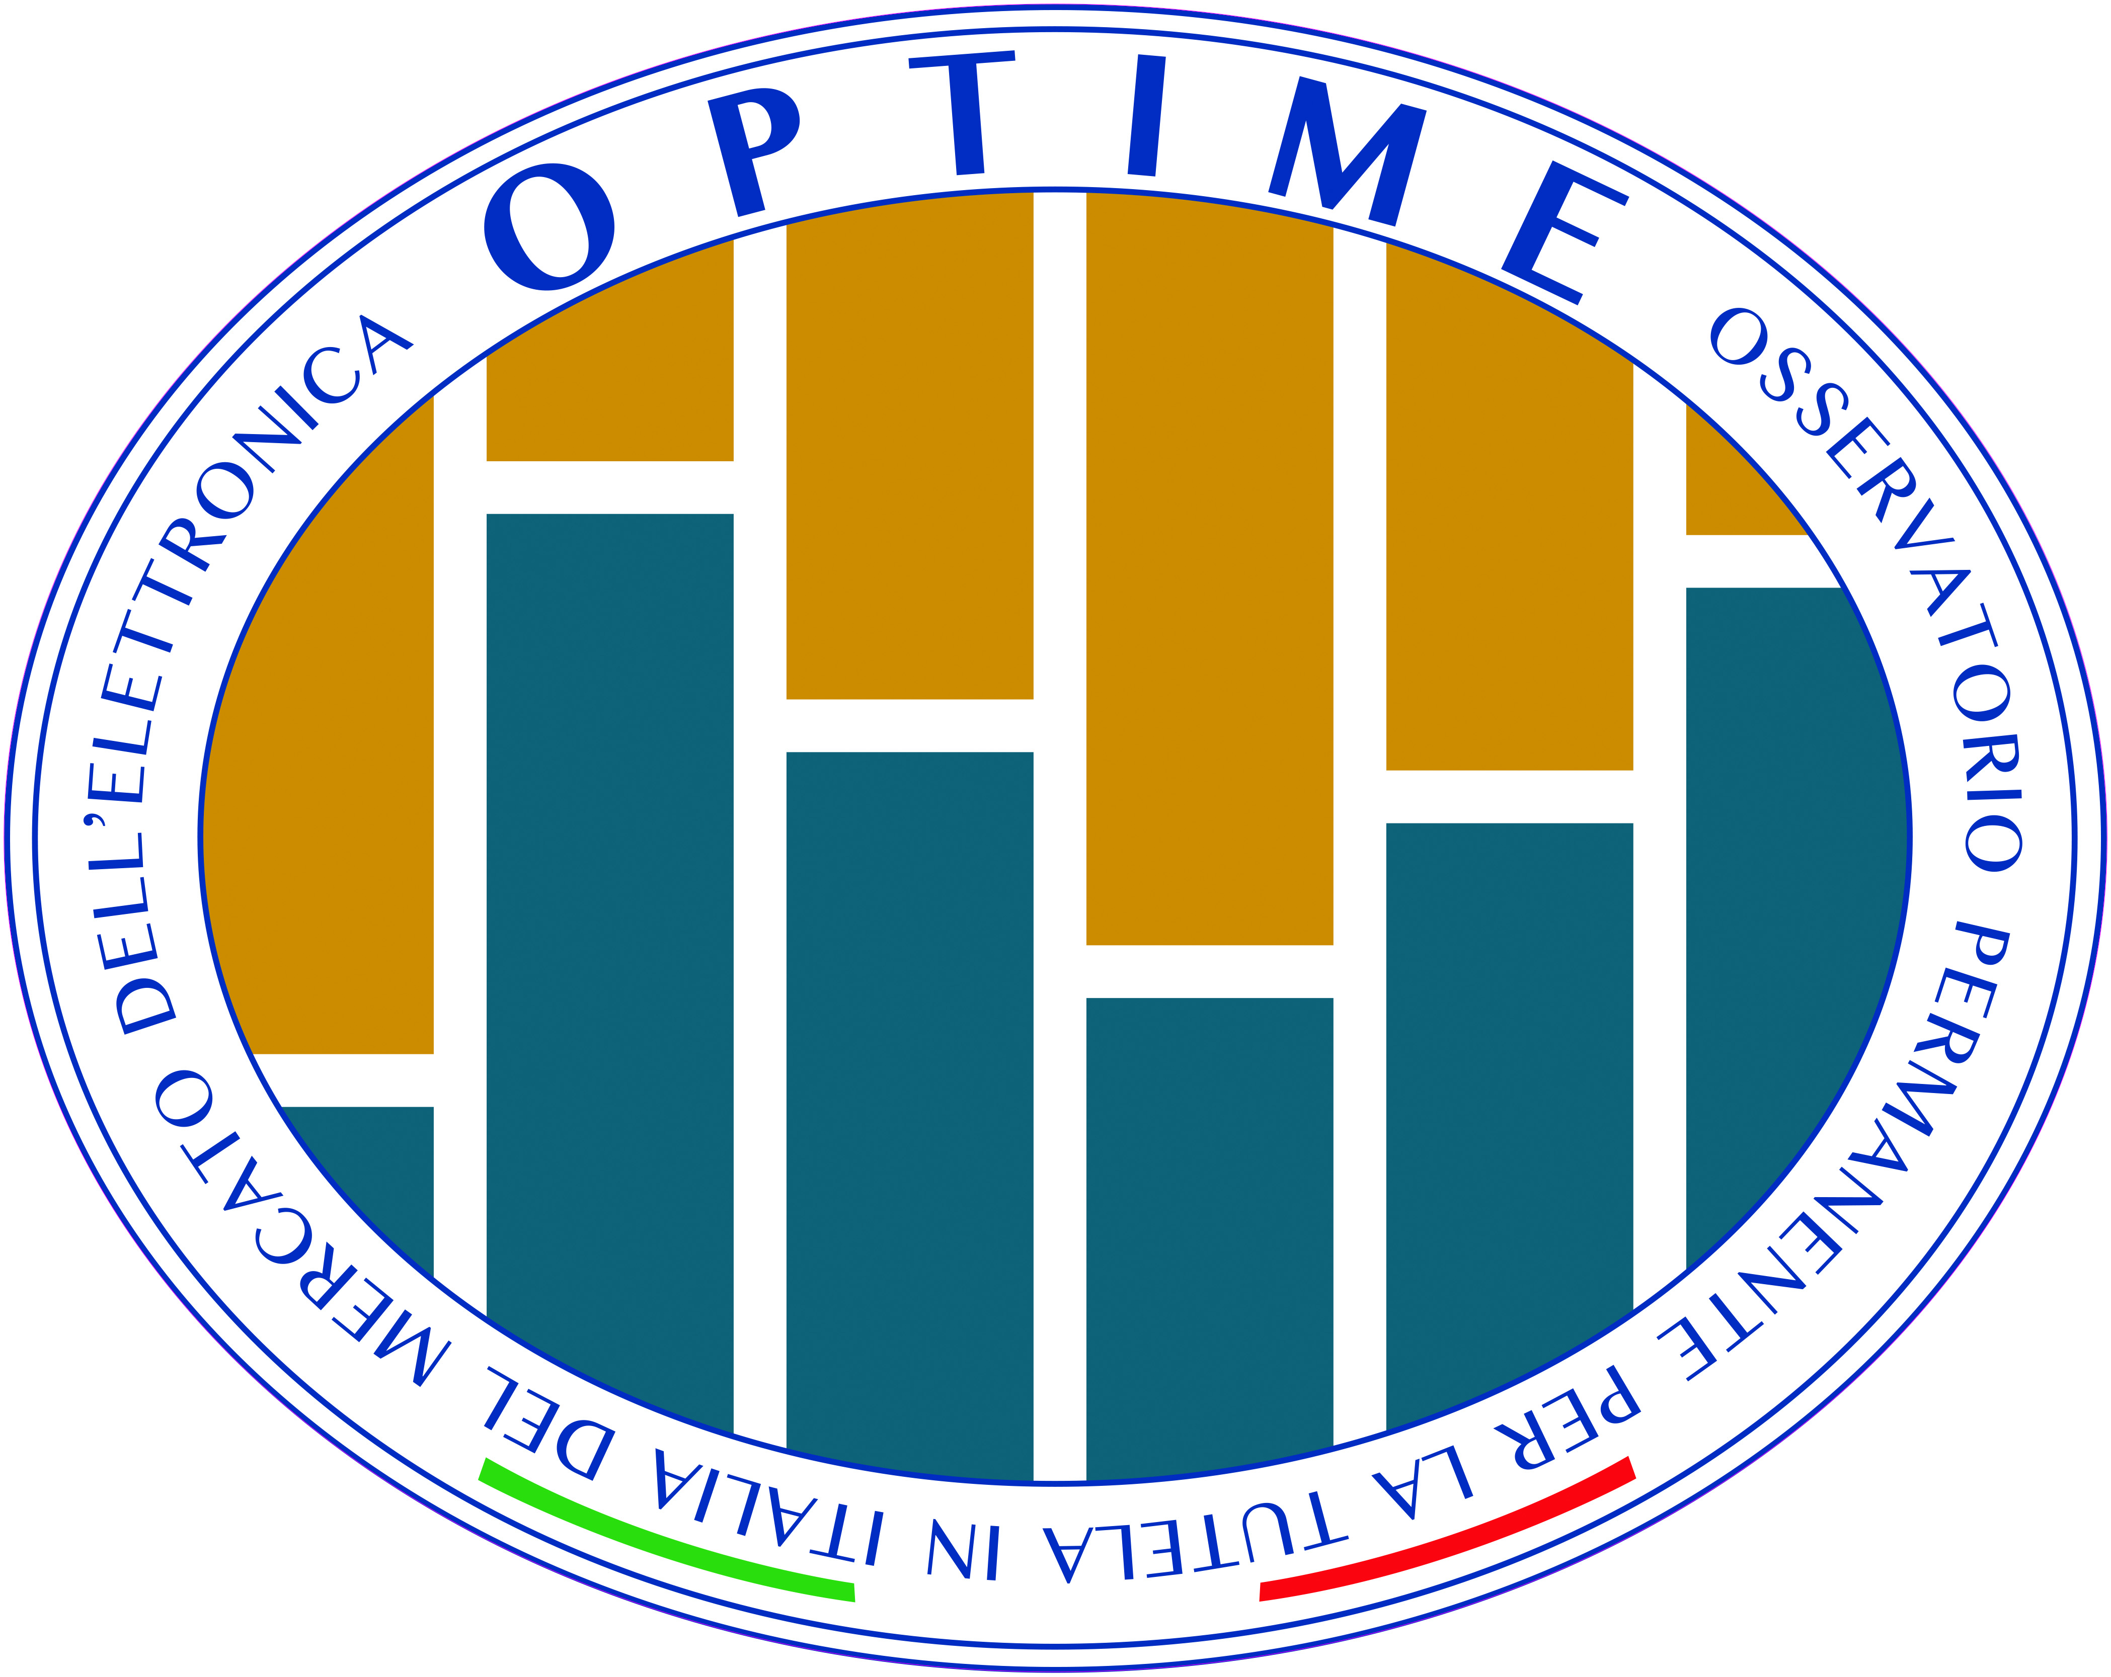
ASSEMBLEA GENERALE OPTIME: SODDISFAZIONE E PLAUSO
PER IL PROTOCOLLO DI INTESA A TUTELA DELL’ECONOMIA LEGALE
SIGLATO CON LA GUARDIA DI FINANZA

Il Presidente Davide Rossi: “ulteriore salto di qualità
del ruolo e degli obbiettivi della Federazione”

Milano, 21 luglio 2023
Si è tenuta ieri a Milano l’Assemblea Generale della Federazione Optime - Osservatorio per la Tutela del Mercato dell’Elettronica in Italia.
Tra i tanti temi trattati, il protocollo di intesa siglato con la Guardia di Finanza a Tutela Dell’Economia Legale e dei Distretti Industriali.
“Questo accordo rappresenta un ulteriore salto di qualità per le azioni che la Federazione ha intrapreso e intende intraprendere nei prossimi mesi. Un sentito ringraziamento alla Vice Presidente di Confcommercio, con delega alla legalità, Patrizia Di Dio, e al Generale Ivan Maccani, Comandante della Guardia di Finanza Emilia Romagna, che sono stati i promotori del protocollo di intesa” il commento di Davide Rossi, Presidente di OPTIME.
Sul tema della Rigenerazione e Ricondizionamento di apparecchiature elettriche ed elettroniche, l’assemblea ha annunciato la costituzione di un gruppo di lavoro, il cui primo obiettivo sarà un’attività di definizione, anche terminologica, finalizzata ad offrire maggiore chiarezza ai consumatori.

L’Assemblea ha di seguito approvato all’unanimità il Bilancio 2022.
È stato poi ospitato l’intervento di Carlo Stramaglia, vice presidente vendite EMEA di Verimatrix, che ha offerto una panoramica sulle tematiche di cybersecurity illustrando in particolare il problema delle Applicazioni Android e IOS non protette in modo adeguato rendendole vulnerabili ad attacchi da parte di hacker.
Sì è infine deciso di tenere a Roma nel corso del mese di Novembre presso una sede istituzionale la presentazione del Rapporto Annuale Optime 2023.

FEDERAZIONE OPTIME

Ente senza scopo di lucro e interamente finanziato con risorse proprie delle associazioni e delle imprese aderenti, che ha come missione principale la tutela della leale concorrenza tra imprese operanti nel settore dell'elettronica di consumo in Italia e il rispetto delle norme imperative che disciplinano il settore a tutela dei consumatori e dell'economia nazionale nel suo complesso.
Nella propria gestione Optime adotta principi di trasparenza, inclusione e collegialità.

www.federazioneoptime.org

Per maggiori informazioni:

Meridian Communications Srl
Via Cuneo, 3 – 20149 Milano
Tel. +39 02 48519553
Silvia Ceriotti 3357799816 silvia.ceriotti@meridiancommunications.it
Viviana Bandieramonte 3294776937 viviana.bandieramonte@meridiancommunications.it

